**Визначення параметрів ГАД, як об’єкта управління**

**ГАД** - це виробнича система, в якій реалізується автоматизоване групове багатономенклатурне виробництво, що оперативно переналагоджується у визначеному параметричному діапазоні продукції через синхронну роботу всіх функціональних модулів за допомогою системи оперативного управління. Будь-яка ГАД має у своєму складі такі модулі:

* гнучкі виробничі модулі (ГВМ) основного технологічного обладнання (верстати, складальні машини, тощо);
* автоматизований склад (виробів, напівфабрикатів, комплектуючих, інструментів);
* автоматизовану транспортну систему.

В даному курсовому проекті розглядається ГАД, яка складається з 5 ГВМ, автоматизованого складу, та транспортних модулів, що обслуговують ГВМ, дорівнює - 8.

Структурно-компонувальна схема даного ГАД має наступний вигляд (рис.1):

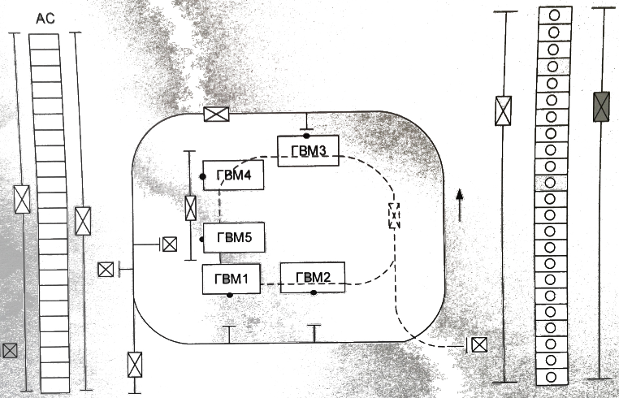

Рис.1. Структурно-компонувальна схема ГАД.

Вихідним завданням до курсового проекту є матриця деталеоперацій.

Оброблюється 14 деталей з наступною номенклатурою операцій, яка проводиться над кожною з нихб, представлених у таблиці 1.

*Таблиця 1*

|  |  |
| --- | --- |
| Номер деталі | Операції |
| Деталь номер 1 | T1 T2 T3 Ф1 C1 C2 P2 |
| Деталь номер 2 | T1 C1 C2 P2 T4 |
| Деталь номер 3 | T1 C3 T2 T3 C1 C2 P2 |
| Деталь номер 4 | T2 T3 C1 C2 P2 Ф1 Ф2 |
| Деталь номер 5 | T3 C1 C2 P2 Ф1 T4 |
| Деталь номер 6 | T2 C3 Ф1 Ф2 C1 C2 P2 T4 |
| Деталь номер 7 | T1 C3 T3 C1 C2 P2 Ф1 Ф2 |
| Деталь номер 8 | T2 T3 T4 C1 C2 P1 Ф1 Ф2 |
| Деталь номер 9 | Ф2 Ф3 C3 T2 T3 T4 C1 C2 |
| Деталь номер 10 | Ф2 T4 C1 C2 T1 |
| Деталь номер 11 | T1 Ф1 Ф2 T4 C1 C2 T2 T3 |
| Деталь номер 12 | T1 Ф1 T4 C1 C2 |
| Деталь номер 13 | T2 T3 Ф1 Ф2 P1 T4 C1 C2 |
| Деталь номер 14 | T4 C1 C2 Ф1 Ф2 |

де

Ti– токарські операції;

Ci– свердлильні операції;

Фі– фрезерувальні операції;

Рi - операції різьблення.

Модулі та номенклатура операцій, що виконують дані модулі вказані в таблиці 2

*Таблиця 2*

|  |  |
| --- | --- |
| № ГВМ | Операції |
| ГВМ 1 | Т3 |
| ГВМ 2 | Ф3 |
| ГВМ 3 | Т2 С3 |
| ГВМ 4 | С1 С2 Е1 Р2 |
| ГВМ 5 | Т4 Ф1 Ф2 Р1 |

Структурно-технологічна схема ГАД з урахуванням того, які операції виконуються на кожному з ГВМ, має такий вигляд (рис.2):

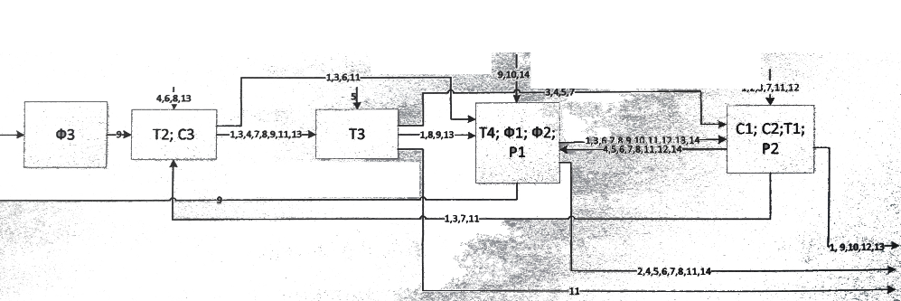

Рис.2. Оптимізована структурно-технологічна схема ГАД

Основні параметри ГАД представлені у таблиці 3:

*Таблиця 3*

|  |  |  |  |
| --- | --- | --- | --- |
| Найменування параметрів | Позначення | Значення | Од. вимірювання |
| Середня трудомісткість обробки однієї ДУ | tоб | 0.2 | год |
| Час завантаження ГПМ | tз | 4 | хв |
| Час розвантаження ГПМ | tр | 3 | хв |
| Довжина переміщення РШ | lср | 25 | м |
| Швидкість переміщення РШ | Vср | 30 | м/хв |
| Час на операцію взяти/поставити | tвз=tпост | 0.2 | хв |